Белорусский государственный технологический университет

Кафедра Информационных Систем и Технологий

**Курс «Операционные системы и системное программирование»**

**Лабораторная работа 2. BATCH файлы**

**­­­­**

Выполнил: Чаевский А. В.

ФИТ 3 курс 4 группа

Минск 2018

1. Изучите представленный материал и выполните приведенные в нем примеры.

COPY CON dirab.bat <Enter>

CLS <Enter>

DIR A: <Enter>

DIR B: <Enter>

^Z <Enter>

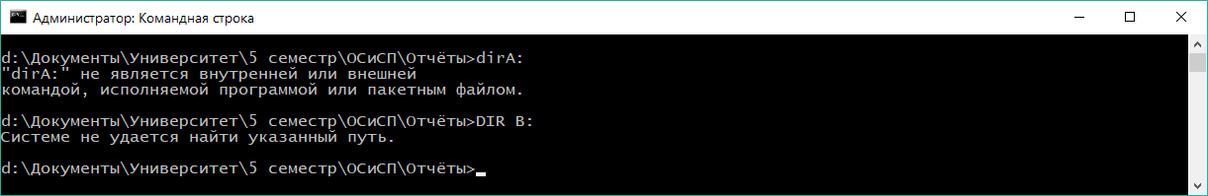

TYPE dirab.bat <Enter>

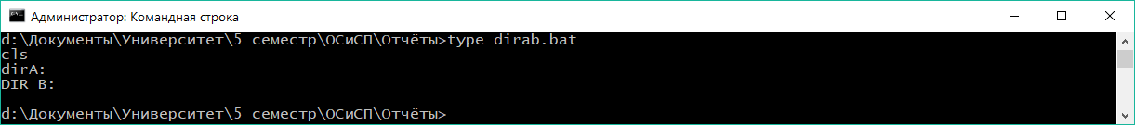

echo off

ECHO Hello!

PAUSE

ECHO Hello again!

PAUSE

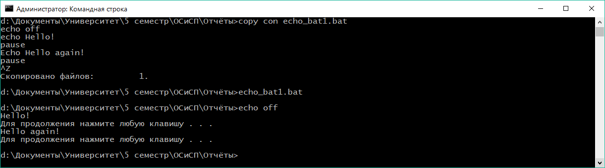

ECHO Hello!

PAUSE

ECHO Hello again!

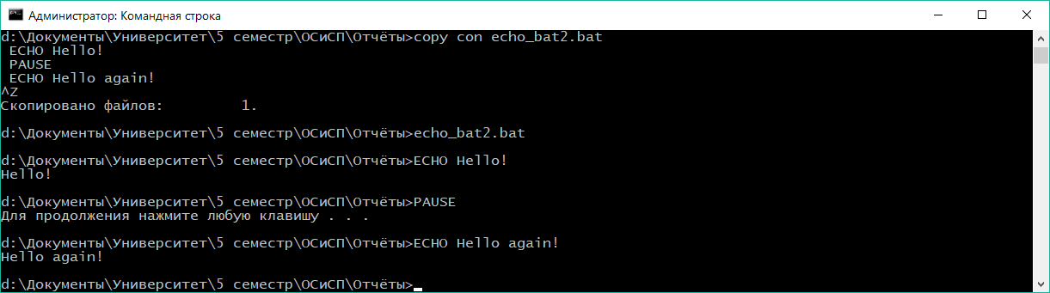

Echo “Hello” > d:\hello.txt

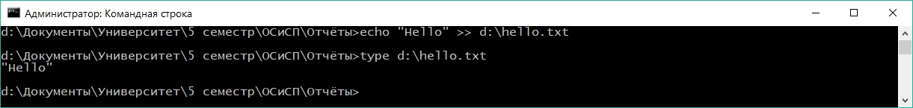

REM показать список каталогов дисков A:,C:,D:

FOR %%A IN (a,c,d) DO dir %%A:*.*

REM вывести на экран содержимое всех текстовых файлов текущей директории

FOR %%f IN (*.txt) DO type %%f

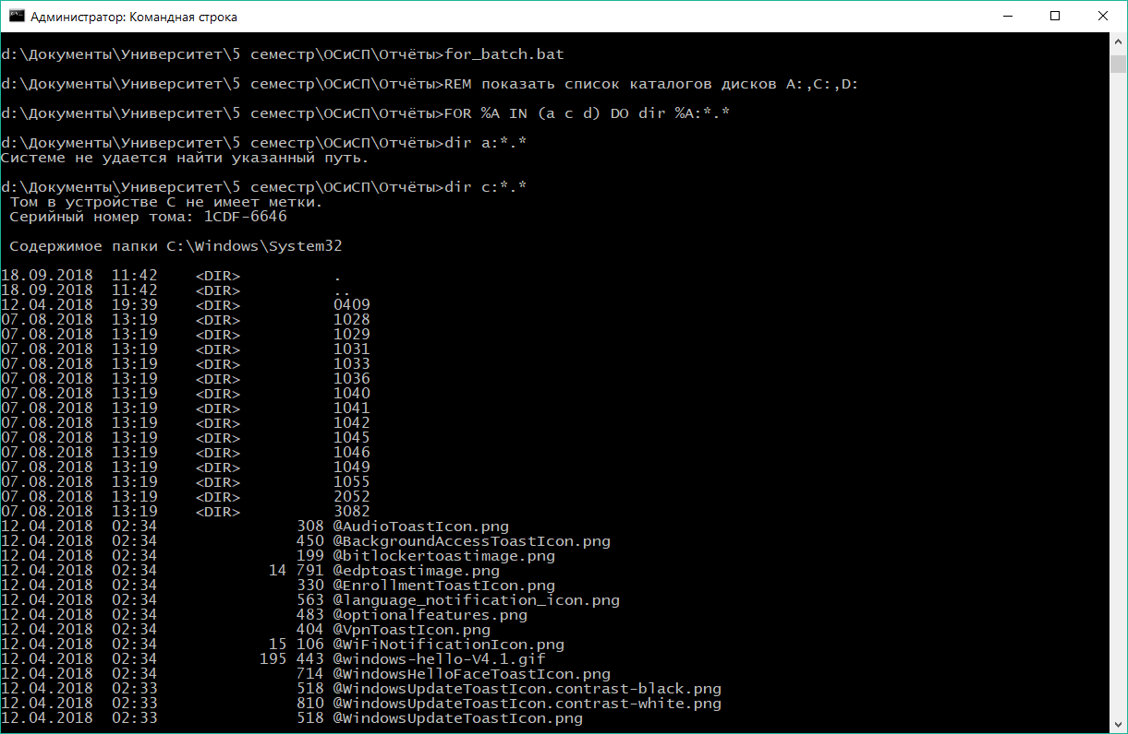

…

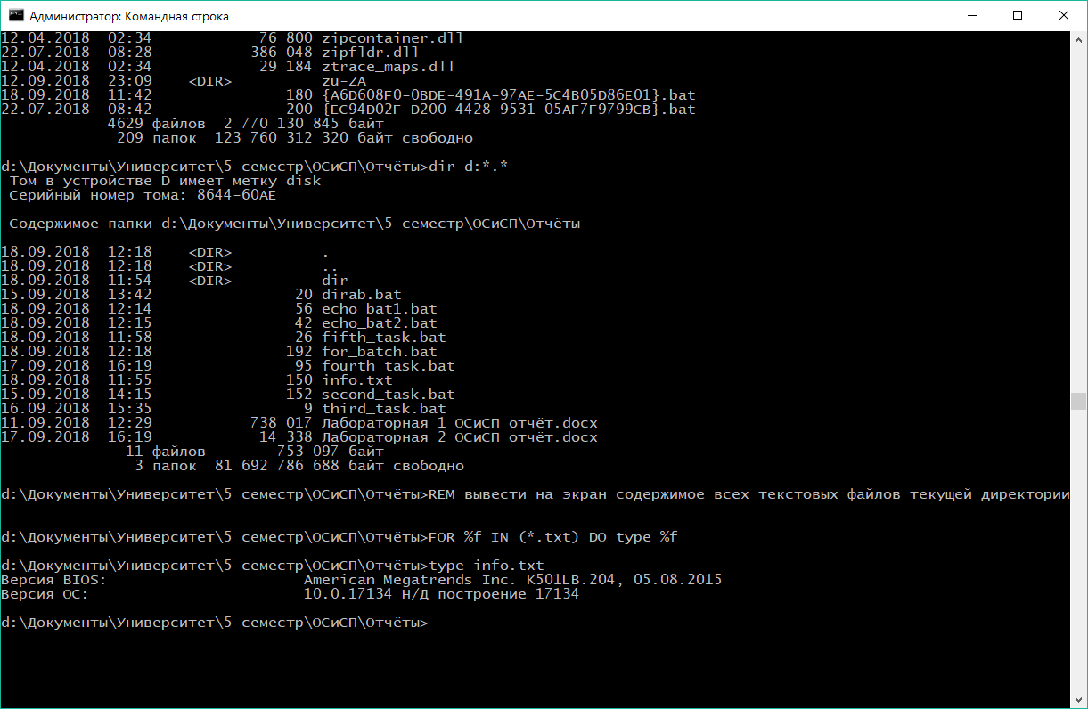

:LOOP

ECHO Для остановки нажмите Ctrl-Break!

GOTO LOOP

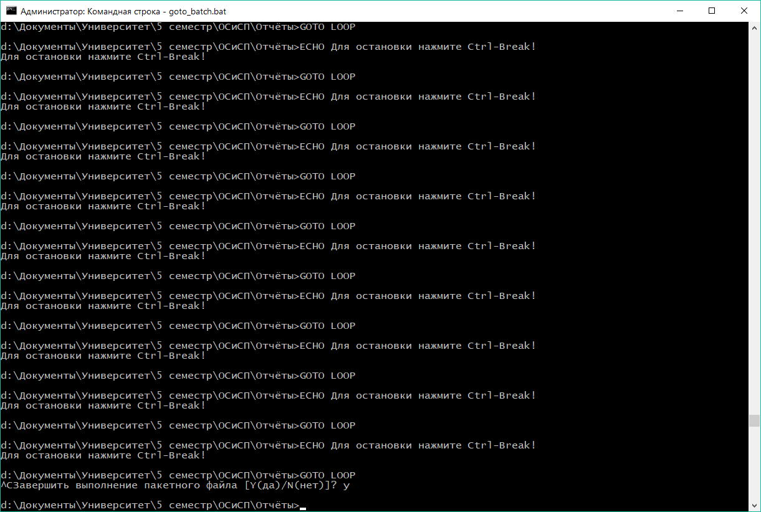

IF EXIST d:\hello.txt type d:\hello.txt

IF NOT EXIST d:\hello.txt COPY d:\hello.txt c:\hello.txt

IF "%1" == "BillGates" ECHO Hey, Billy, you are dressing so funny, hahah.

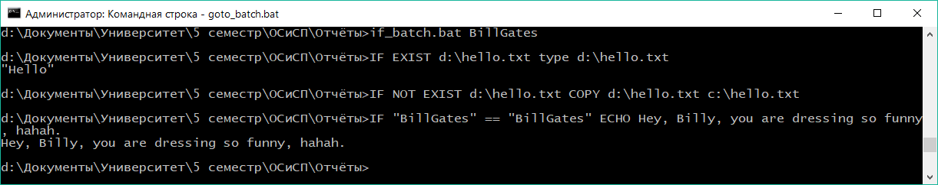

REM Этот комментарий будет выводится на экран

ECHO OFF

REM А этот комментарий не будет выводится на экран

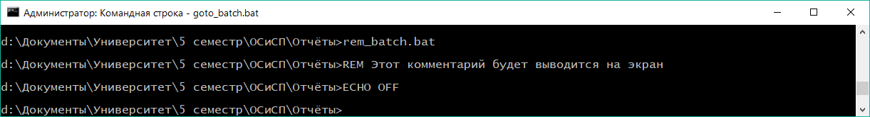

@REM Этот комментарий будет выводится на экран

REM А этот комментарий не будет выводится на экран

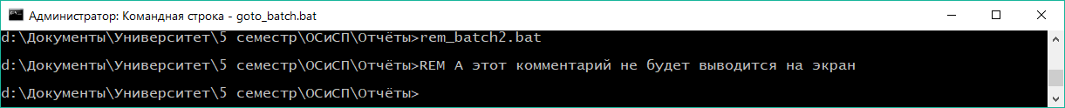

1. Напишите пакетное задание для создания директория, затем добавления в него текста, набираемого с консоли, и затем вывод содержимого файла на консоль.

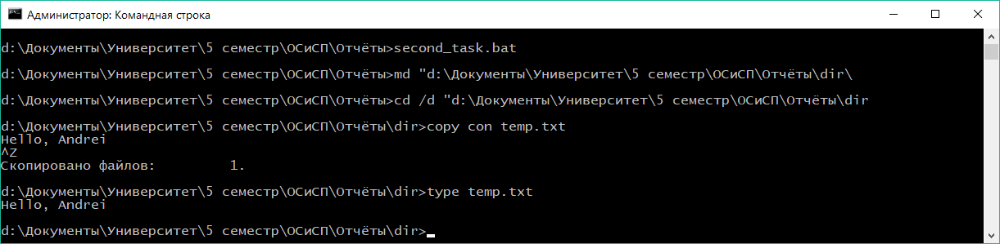

md "d:\Документы\Университет\5 семестр\ОСиСП\Отчёты\dir\

cd /d "d:\Документы\Университет\5 семестр\ОСиСП\Отчёты\dir

copy con temp.txt

type temp.txt

1. Напишите пакетное задание для запуска программы, причем имя программы должно вводиться как параметр.

Call %1

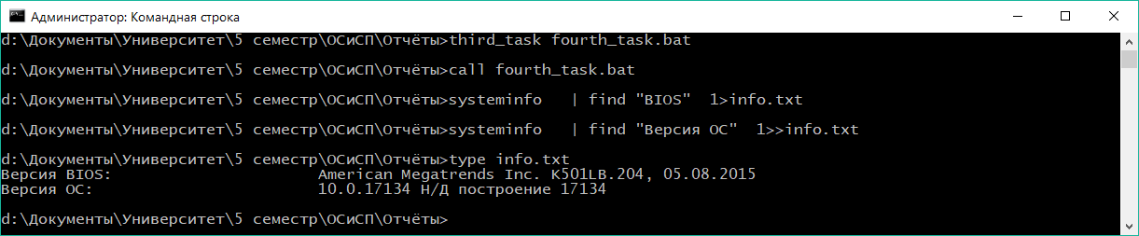

1. Напишите пакетное задание, которое выводит системные параметры: версию BIOS и версию операционной системы.

systeminfo | find "BIOS" > info.txt

systeminfo | find "Версия ОС" >> info.txt

type info.txt

Скриншот вверху

1. Напишите пакетный файл для добавления нового пути в переменную окружения PATH. Имя нового пути передается как аргумент пакетного файла.

set path = %path% ; %1

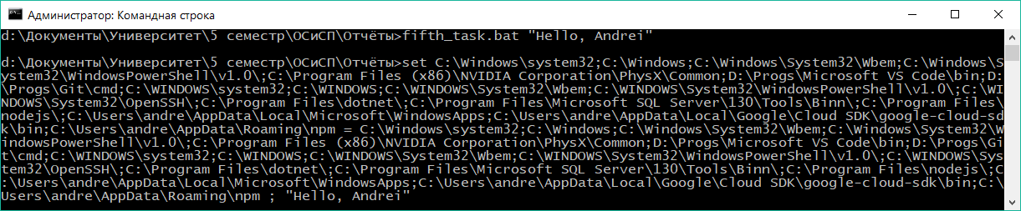

Папка, 3 файла .bat, .txt, .exe for